Adı Soyadı: ……../………/2016

Sınıfı: 1 No: D

**Toplama İşlemi 4**

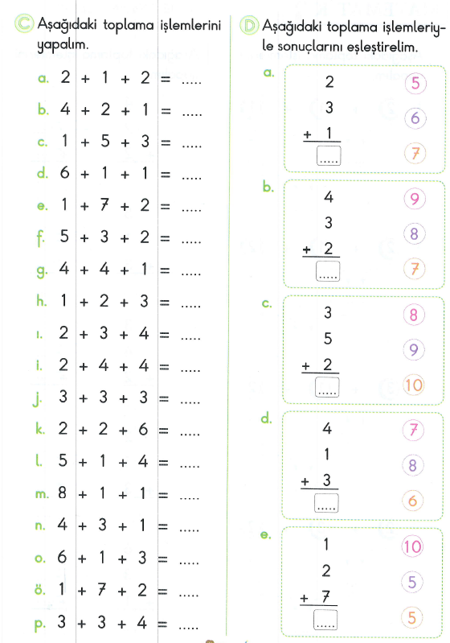

**1**

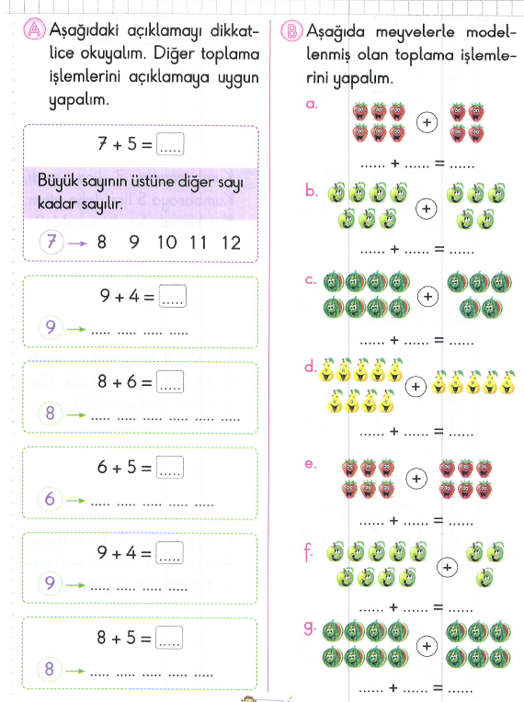

**2**